Леви К.Г., Аржанникова А.В., Буддо В.Ю. и др. СОВРЕМЕННАЯ ГЕОДИНАМИКА БАЙКАЛЬСКОГО РИФТА / К.Г. Леви, А.В. Аржанникова, В.Ю. Буддо, П.Г. Кирилов, А.В. Лухнев, А.И. Мирошнеченко, В.В. Ружич, В.А. Саньков // Разведка и охрана недр. - 1997. - №1. - С 10-20.

©Коллектив авторов, 1997

К.Г. Леви, А.В. Аржанникова, В.Ю. Буддо, П.Г. Кирилов, А.В. Лухнев, А.И. Мирошнеченко, В.В. Ружич, В.А. Саньков (Институт земной коры СО РАН)

СОВРЕМЕННАЯ ГЕОДИНАМИКА БАЙКАЛЬСКОГО РИФТА
Темой данной статьи стали вопросы современной геодинамики Байкальского рифта. Ею авторы отдают дань памяти и уважения С.С.Шульцу в день столетия со дня его рождения и показывают, как им удалось развить его идеи на стыке XX и XXI столетий. Материал расположен последовательно от элементов плиоцен-плейстоценовой геодинамики Байкальского рифта до его современной геодинамики и экзогеодинамики главных активных разломов. Таким образом, удается охватить те аспекты юной тектоники юга Сибири, которые были в круге интересов большого российского ученого С.С.Шульца.
Плиоцен-четвертичная структура Байкальского рифта. В результате структурно-геологических и сейсмоакустических исследований, проведенных в 1989 - 1994 гг. в Байкальской рифтовой зоне (БРЗ), впервые стало возможным показать внутреннюю активную тектоническую структуру Байкальской рифтогенной впадины, скрытую под водами озера. Она включает серию более мелких структурных элементов, различающихся по морфологии и степени современной активности. На основе современных структурно-геологических, сейсмологических, сейсмотомографических и геофизических данных о глубинном строении литосферы и астеносферной мантии под Байкалом уточнены особенности структуры тектонического поля напряжений и кинематика рифтогенных разломов, которые определяют развитие этого рифтогенного бассейна.
На рис. 1 показаны основные структурные элементы Байкальской впадины и прилегающих территорий [I]. Это прежде всего зоны крупных активных разломов - Главного Саянского, Тункинского, Обручевского, Приморского, Баргузинского и др., контролирующих развитие структуры Байкальской рифтовой зоны в кайнозое.
Байкальская впадина делится на две крупные впадины: Южно-Байкальскую и Северо-Байкальскую, разграниченные между впадинной перемычкой о. Ольхон и подводным Академическим хр., что уже отмечалось ранее [18]. Однако морфологически и по рисунку разрывных элементов в Байкальской впадине отчетливо выделяются три более мелких котловины - это Южно-, Средне- и Северо-Байкальская. Они, в свою очередь, неоднородны по внутренней структуре и состоят из еще более мелких депрессий, отличающихся по стилю тектонического развития и осадконакопления.
Южно-Байкальская котловина включает в себя две депрессии -Култукскую и Мишихинскую. Култукская депрессия ограничена с севера Обручевским разломом, с запада - Главным Саянским, с востока - Ангарским, а с юга - системой активных разломов, известной в литературе под названием разлома Черского. Это - ромбовидный в плане тектонический блок, отличающийся интенсивным развитием складчатых деформаций в кайнозойских осадках. Главным здесь является то, что осадочное тело во внутреннем поле депрессии не содержит большого числа тектонических разрывов, а складки в осадках, вероятно, образовались в результате левосторонних сдвиговых перемещений в основании впадины.
Мишихинская депрессия ограничена с запада Ангарским разломом, с севера - подводным продолжением Обручевского сбрососдвига, а на юге - разломом Черского. Для этой депрессии характерно мелкоблоковое строение осадочного тела, в котором отсутствуют складки, осадки залегают субгоризонтально. Известно, что кристаллический фундамент залегает здесь на глубине более 8 км под уровнем озера (Селезнев B.C., 1994). Важным является и тот факт, что разрывы в Мишихинской депрессии располагаются субпараллельно ее бортам, но по мере прослеживания их на E сходятся в узкую тектоническую зону на широте п. Посольск, которая, поворачивая далее NE, участвует в структуре одного из грабенов Средне-Байкальской котловины.
Важным структурным элементом является Ангарский разлом -древний докайнозойский элемент земной коры Прибайкалья, активизированный в процессе рифтогенеза. В кайнозое он представляет собой правосторонний сдвиговзброс. Значительных тектонических перемещений по разлому, вероятно, не происходит, хотя

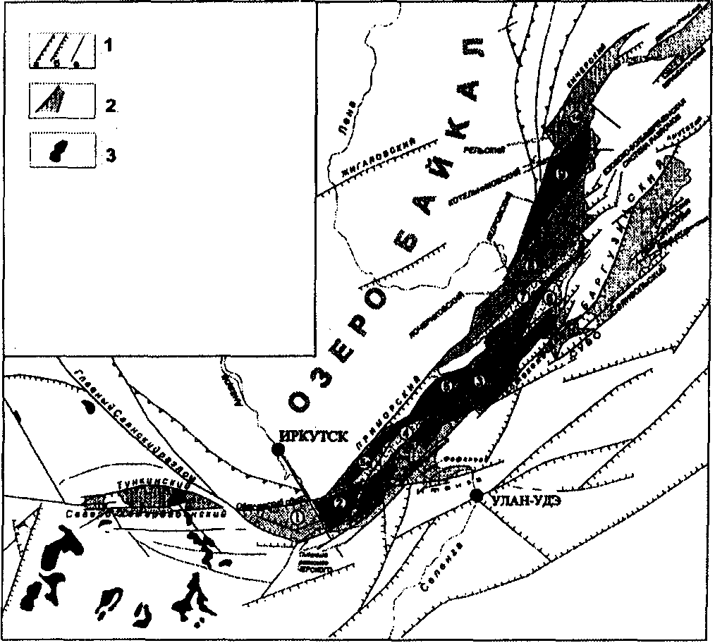
Рис.1. Основные структурные элементы Байкальской впадины:
1 - разломы: а - взбросы, б - сбросы, в - сдвиги; 2 - рифтовые депрессии; 3- базальты. Цифры в кружках: 1 - Култукская депрессия, 2 - Мишихинская депрессия, 3 - Селенгино-Баргузинская депрессия, 4 - Посольское поднятие, 5 - Приольхонский грабен, 5а - Бугульдейский коридор, 6 - Святоносское поднятие, 7 - Ольхонское поднятие, 8 - Маломорско-Езовская депрессия, 9 - Кедровско-Томпчинская депрессия, 10 - Рсль-Кичерская деярессия
он и является довольно протяженной структурой, прослеживающейся вдоль долины р. Ангары из внутреннего поля Иркутского амфитеатра в Забайкалье вплоть до Гусиноозерской впадины (см. рис.1). В кайнозое он, вероятно, играл роль границы, определившей различия в стиле тектонического развития Култукской и Мишихинской депрессий.
В Средне-Байкальской котловине отчетливо различается по меньшей мере пять структурных элементов - Селенгино-Чивыркуйский грабен, гребневидный горст Посольской Банки, грабен "Бугульдейский коридор", Приольхонский грабен и Святоносское поднятие. Выделение грабена "Бугульдейский коридор" является условным. Так назван активизированный в плиоцен-четвертичное время фрагмент Приольхонского грабена.
Приольхонский грабен - узкий протяженный элемент Средне-Байкальской впадины, располагается вдоль ее NW борта от широты м. Б. Кадильный до суходольной впадины р. Сосновки на восточном берегу Северо-Байкальской котловины, огибая п-ов Святой Нос с W. Его морфологическая выраженность в рельефе дна по простиранию меняется. Местами это грабен, а местами - высокая тектоническая ступень. Часто он пересечен поперечными зонами разломов EW” NW простирания, преимущественно сдвигами или сбрососдвигами. От расположенного к Е Селенгино-Чивыркуйского грабена он отделяется системой продольных, высоко поднятых гребневидных перемычек, сочленяющихся между собой тектоническими ступенями.
Гребневидный горст Посольской Банки играет важную роль в эволюции той части Байкальской впадины, которая непосредственно примыкает к дельте р. Селенги. Со стороны SW замыкания горст изучался с помощью подводного обитаемого аппарата "Пайсис" [3]. Было установлено, что в нижней части склона, образованного разломом, примерно на глубине 800 м выходят на поверхность миоценовые отложения, которые прослеживаются почти до вершины банки. Это говорит о том, что поднятие горста началось, вероятно, в плиоцене, уже после отложения миоценовых слоев. Он существенно моложе образований дельты р. Селенги [10], которые имеют поздний эоцен-плейстоценовый возраст, и, вероятно, оказал существенное влияние на ее развитие в плиоцен-четвертичное время, ограничив проникновение субаэральных дельтовых отложений в грабен "Бугульдейского коридора". Горст протягивается в виде морфологически выраженного поднятия на NE до широты
устья р. Анги, а далее на NE - в виде тектонической ступени, являющейся естественным разграничением Приольхонского и Селен-гино-Чивыркуйского грабенов.
Селенгино-Чивыркуйский грабен - главный структурный элемент Байкальской впадины на современном этапе ее эволюции. Он берет свое начало под дельтой р. Селенги на SW и замыкается на NE в Чивыркуйском заливе. На всем протяжении он пересечен серией поперечных разломов, часто сбрососдвигов. Отличительная черта Селенгино-Чивыркуйского грабена - это его высокая сейсмическая активность. Только за последние 100 лет здесь произошло по меньшей мере 5-6 мощных сейсмических событий, одно из которых, зимой 1862 г. привело к образованию залива Провал на NE склоне дельты р. Селенги. Селенгино-Чивыркуйский грабен представляется наиболее интересным объектом для изучения проявлений активной и современной тектоники в Байкальской впадине.
Важным структурным элементом Байкальской впадины в целом является Ольхоно-Академическая междувпадинная перемычка, образованная о. Ольхон и подводным Академическим хребтом. Она разграничивает Южно- и Северо-Байкальскую впадины и интересна тем, что как в сухопутной своей части, так и в подводной покрыта тонким слоем кайнозойских осадков. На о. Ольхон эти осадки заполняют небольшие впадины на его NW склоне. Нижняя возрастная граница кайнозойского осадконакопления, возможно, опускается здесь в палеоцен (Мац В.Д. и др., 1982). Разрез кайнозоя не является непрерывным, и при этом не очевидно, что все стратиграфические единицы характеризуют процесс становления Байкальской рифтогенной впадины. На подводном Академическом хребте, судя по результатам сейсмоакустических исследований, толщина кайнозойских осадков в карманах кристаллического основания не превышает 300 м. Предполагается, что в разрезе участвуют в основном осадки миоцена, плиоцена и плейстоцена. Это говорит о том, что весь хребет ушел под уровень озера сравнительно недавно, а малая мощность осадков может свидетельствовать о его весьма медленном погружении, по крайней мере, в миоцен-плейстоцене.
Перемычка ограничена с NW и SW системами активных разломов. Амплитуды перемещения по разлому SE склона подводного хребта и о. Ольхон имеют значительные величины и оцениваются в несколько километров, тогда как на NW склоне амплитуды невелики и распределяются на серию мелких разрывов. Разломы, ограничивающие перемычку, являются отдельными ветвями Приморского разлома, который начинает разветвляться в районе устья р. Бугульдейки. Перемычка рассечена поперечными разломами субширотного и северо-западного простираний, главным образом сбрососдвигами. Сухопутным ее продолжением на восточном борту Северо-Байкальской впадины является отрог Баргузинского хребта, заканчивающийся на берегу озера м. Валукан.
Северо-Байкальская впадина морфологически выглядит единой, но в действительности состоит по меньшей мере из трех самостоятельных впадин - Маломорско-Езовской, Кедровско-Томпудинской и Рель-Кичерской. Внутреннее поле этих впадин почти не нарушено юными разрывами, а интенсивные деформации наблюдаются лишь в их прибортовых частях. В силу ряда местных особенностей активные разломы более доступны для непосредственного изучения только вдоль западного берега озера. Наиболее тектонически расчлененной является Маломорско-Езовская депрессия. С NW и SE она обрамляется протяженными тектоническими зонами, ответвляющимися от Приморского разлома в районе пр. Малое Море. В бортах депрессии широко распространены листрические сбросы, а в юго-западной части она интенсивно рассечена мелкими разломами. Ее наиболее погруженные участки примыкают к NW склону подводного Академического хр. Маломорско-Езовская депрессия - сейсмически слабо активный элемент Байкальской впадины, как, впрочем, и вся Северо-Байкальская впадина.
Кедровско-Томпудинская депрессия располагается севернее Маломорско-Езовской и отделяется от нее протяженной зоной разломов. Осадочное тело деформировано и нарушено разрывами только в бортах депрессии и на ее юго-западном и северо-восточном замыканиях. Складывается впечатление, что в основании депрессии происходит погружение относительно монолитного блока фундамента, над тектоническими границами которого разрушается как бы единое для Северо-Байкальской впадины осадочное тело. Депрессия в целом сейсмически слабоактивная.

11

Еще севернее располагается Рель-Кичерская депрессия. Она практически со всех сторон обрамляется разломами, ее внутреннее поле рассечено разрывами, делящими ее на серию разноуровенных ступеней, а в осевой части наблюдаются два субпараллельных грабена. Основную роль в структуре депрессии играют сдвигосбросовые разломы NW” NE простираний. Среди депрессий, образующих Северо-Байкальскую впадину, Рель-Кичерская является наиболее сейсмически активной на современном этапе развития.
Внутренняя структура других сухопутных впадин Байкальской рифтовой зоны - Тункинской, Верхнеангарской, Муйской и Чарской - изучена хуже. Вся информация, которой мы располагаем, это результаты структурно-геологических, геоморфологических исследований и интерпретации космо- и аэрофотоматериалов. Методы сейсмоакустики для изучения структуры их осадочного заполнения не использовались в силу ряда объективных причин. Имеющийся материал позволяет лишь в первом приближении судить о внутреннем строении и кинематике раскрытия впадин. Модели же раскрытия впадин байкальскою типа были рассмотрены ранее [2, 14]. Для подтверждения или опровержения этих моделей необходимы знания о структуре поля напряжений и кинематике перемещения крыльев активных разломов в различные промежутки геологического времени. Последняя задача достаточно успешно решается традиционными методами структурной геологии.
Реконструкция эволюции напряженного состояния земной коры Байкальского рифта. Сейсмоакустические исследования на оз. Байкал сопровождались структурно-геологическим картированием активной тектоники в центральной части Байкальской рифтовой зоны. В результате создана обширная база данных мелких структурно-тектонических элементов (зон тектонической трещиноватости, складок в рыхлых кайнозойских осадках и пр.). Для структурного анализа использовались элементы залегания трещин, чаще всего лишенных вторичных изменений на их плоскостях, и элементы трещинной тектоники в датированных неоген-четвертичных осадочных образованиях (Тункинская впадина: районы пп. Туран, Анчук, Нилова Пустынь, Монды, на NW склоне п-ва Святой Нос; на NW склоне прол. Ольхонские Ворота и Малое Море, в обнажениях между Северобайкальском и Нижнеангарском, около ж.д. ст. Танхой; в устье рек Селенги и Аносовки и др.). Кроме того, для анализа современного поля напряжений привлекались материалы определения фокальных механизмов очагов землетрясений [9].
Для того, чтобы охарактеризовать напряженное состояние земной коры, действовавшее на различных этапах истории Байкальского рифта, и попытаться проследить его эволюцию, мы воспользовались новыми тектонофизическими методами реконструкции напряженного состояния, основанными на кинематическом анализе смещений по тектоническим трещинам. Уточним, что авторы работы [13] использовали широкоизвестные методические подходы [5, II], которые не позволяют реконструировать поле напряжений, воздействующее на совокупность трещин после их образования.
Реконструкция палеонапряженного состояния проводилась с использованием программы TENSOR Д.Дельво [16], ядро которой составляет метод инверсии Ж.Анжелье [15]. Применение этой технологии обеспечило единство методического подхода ко всем массивам геолого-структурных данных. Использованная методика позволяет выделить в совокупности трещин группы, относящиеся к различным этапам деформации. Это важно в применении к разрывным структурам Прибайкалья, поскольку они развивались, как правило, на древнем протерозойском или палеозойском основании.
При анализе трещиноватости в кристаллических породах до-кайнозойского возраста, для реконструкции полей напряжений рифтогенного этапа использовались плоскости скольжения, не имеющие на поверхности вторичных минералов или содержащие вторичные минералы, образованные в условиях верхней части земной коры (кальцит, цеолиты). Глубина эрозионного вреза за кайнозойский период для Байкальской рифтовой зоны не превышает 2000-2500 м, следовательно, трещины, образованные или активизированные в кайнозое, не должны содержать на поверхности скольжения высокотемпературных минералов. Кроме того, в каждом коренном обнажении для структурного анализа выбиралась трещиноватость наиболее позднего этапа деформации. К тому же замеры тектонической трещиноватости производились в зонах разломов, активных в кайнозое. После расчета тензора тектонических напряжений для дальнейшей интерпретации отбирались те решения, которые более соответствовали морфологическому типу раз
лома. Большое внимание уделялось поиску и анализу разрывных нарушений в датированных кайнозойских осадках, базальтах и корах выветривания, которые могли служить в качестве опорных при выделении возрастных этапов деформаций.
Для реконструкции кайнозойского напряженного состояния земной коры в рифтовой зоне (на территории, включающей Байкальскую, Баргузинскую, Тункинскую и Кичерскую впадины) были собраны данные о тектонической трещиноватости на более чем 200 станциях наблюдений. В результате анализа, разбраковки деформаций по возрасту с учетом ограничений используемого метода реконструкции были получены для 87 решений.
Поскольку тензоры характеризуют различные типы напряженного состояния, для их графического представления мы воспользовались систематикой, предложенной в работе [19] и примененной для подобных же целей при изучении территории Восточно-Африканской рифтовой системы [9]. Авторы этой систематики выделяют три главных режима деформирования коры - растяжение, сдвиг и сжатие, которые в зависимости от значения коэффициента формы тензора R = σ₂-σ₃/σ₁-σ₃ классифицируются следующим образом:
растяжение радиальное (чистое) со сдвигом (R = 0/0,5/1, σ₁ вертикальная);
сдвиг растяжения (чистый) сжатия (R = 1/0,5/0, σ₂ вертикальная);
сжатие со сдвигом (чистое) радиальное (R = 0/0,5/1, σ₃ вертикальная).
На рис.2 показаны реконструированные тензоры полей напряжений, объединенные по принадлежности к сдвиговому режиму деформирования земной коры. Всего получено 32 тензора. Для всей Байкальской впадины характерны тензоры сдвигового типа с элементами растяжения. Ось растяжения, как правило, направлена в NE или WE. При тех же направлениях растягивающих усилий тензоры, реконструированные для Тункинской впадины и юго-западной оконечности оз. Байкал, в половине случаев относятся к условиям сдвига со сжатием или сжатия с элементами сдвига. Причем такие типы тензоров реконструированы по заведомо кайнозойским разрывным нарушениям.
Тензоры тектонических напряжений, характеризующие условия растяжения земной коры, получены на 62 станциях (рис.3). Чаще всего они относятся к обстановке чистого растяжения или растяжения со сдвигом, и только в отдельных случаях реконструированы тензоры, относящиеся к режиму радиального растяжения, когда напряжения вдоль осей σ₃ и σ₂ близки по величине. Последние встречаются в центральной и южной частях Байкальской впа-
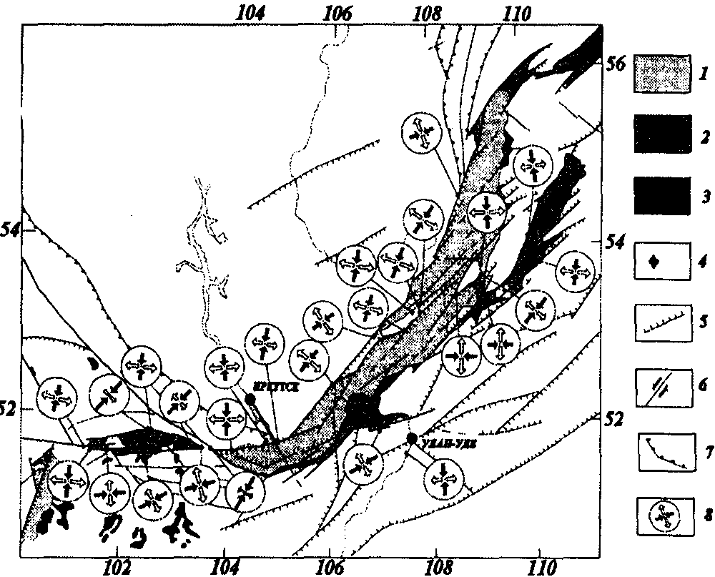
Рис.2. Карта стресс-тензоров палеорежима сдвига БРЗ: 1- водная поверхность озер; 2 - осадочные отложения рифтовых впадин;
3 - кайнозойские базальты; 4 - станции наблюдения; разломы, активные в кайнозое: 5 - сбросы, 6 - сдвиги, 7 - взбросы; 8 -реконструированные тензоры тектонических напряжений по трещиноватости

12

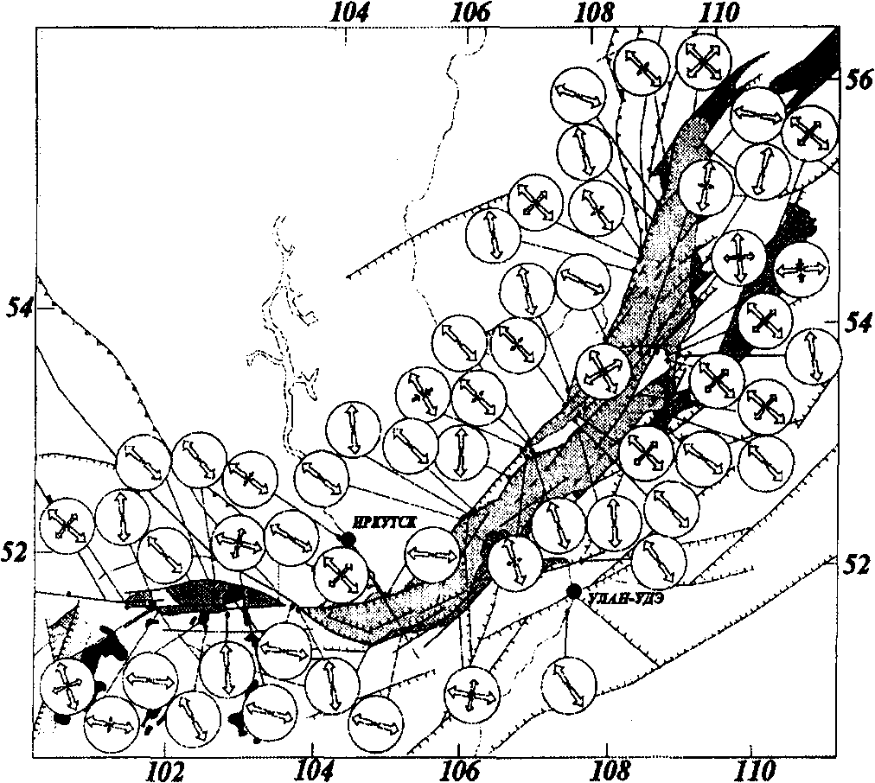
Рис. 3. Карта стресс-тензоров палеорежима растяжения БРЗ.
Условные обозначения те же, что на рис 2.
дины и в NE борту Кичерской. Трудно выделить предпочтительную ориентировку осей растяжения и сжатия для каких-либо участков рифтовой зоны. С целью поиска закономерностей в полученных данных мы воспользовались статистическими методами анализа. На рис.4 показаны диаграммы распределения параметров реконструированных тензоров полей напряжений. Они характеризуют пространственное положение осей главных нормальных напряжений и значения коэффициента формы тензора R. Наиболее стабильные пространственные характеристики имеет ось минимального сжатия σ₃. Независимо от типа напряженного состояния на диаграммах отчетливо выделяется преимущественное простирание NW-SE и пологие углы наклона оси к горизонту. Наряду с этим довольно заметный максимум частоты встречаемости образуют тензоры с субширотным простиранием оси σ₃ для условий сдвигового режима деформирования.
Оси максимального сжатия σ₁ не имеют отчетливого максимума простирания ни при небольших углах наклона (режим сдвига), ни тем более при крутом падении, характерном для режима растяжения. Правда, и в том и в другом случае есть тенденция к увеличению частоты встречаемости тензоров со сжатием NE или NS простирания.
Отчетливо выделяются максимумы NE-SW простирания средней оси σ₂ для условий режима растяжения несмотря на большой разброс в ее наклоне. Для режима сдвига наиболее характерны NW-SE простирания σ₂ хотя встречаются и NE-SW направления.
Гистограммы распределения значений коэффициента R, отражающего соотношение напряжений, действующих вдоль главных осей тензора, различаясь внешне для исследуемых двух режимов деформирования, имеют много общего. Два из трех максимумов значений R для режима сдвига имеют полные аналоги на гистограмме распределения R для режима растяжения. Согласно классификации из работы [9], наиболее распространенными являются тензоры режима чистого растяжения и промежуточного режима между условиями радиального и чистого растяжения (0,2<R<0,6), с одной стороны, и режима чистого сдвига и промежуточного режима между условиями чистого сдвига и сдвига с растяжением (0,5<R<0,9) с другой. Менее значительную совокупность составляют тензоры, характеризующие режим, приближающийся к условиям сдвига со сжатием (0,2<R<0,4).
Анализ современного напряженного состояния земной коры в Байкальском рифте базируется на данных о механизмах очагов землетрясений. Наиболее полно этот вопрос освещен в статье А.В.Солоненко с соавторами [19]. На основе этих данных построена схема траекторий кинематических осей сжатия и растяжения в очагах землетрясений (см. рис.3). Для построения схемы использованы только горизонтально и наклонно (угол менее 60° к горизонту) расположенные оси сжатия и растяжения. Субвертикальные оси не ис
пользовались ввиду того, что они имеют наиболее неустойчивое простирание. В первом приближении схема отражает рисунок траекторий главных нормальных напряжений σ₁ и σ₃ современного поля тектонических напряжений на уровне средней и верхней коры.
Схема показывает, что траектории растяжения простираются главным образом перпендикулярно или под углом более 60° к простиранию рифтовых впадин, а траектории сжатия простираются как вдоль, так и поперек рифтовых структур. При этом траектории сжатия параллельны участкам рифтовой зоны с простиранием 20-60° (Хубсугульская, Байкальская впадины). Косое расположение траекторий напряжений сжатия отмечается на субширотных ветвях рифтовой зоны (Тункинская, Кичерская, Верхнеангарская).
По известным методикам [5 и др.], аналогичным примененным для обработки геолого-структурных данных, рассчитаны тензоры полей напряжений и коэффициенты формы тензоров R = (σ₂-σ₁)/ (σ₃- σ₁) для отдельных участков БРЗ, выделенных по признаку квазиоднородности механизмов очагов. Выбранные участки включают Кичерскую и часть Верхнеангарской впадины (1), блок Бар-гузинского хребта (2), Баргузинскую впадину (3), район полуострова Святой Нос (4), центральную часть Байкальской впадины от северной оконечности острова Ольхон до дельты р. Селенги (5), Южно-Байкальскую впадину (6) и Тункинскую впадины (7). Кроме критерия квазиоднородности данных, на выбор территорий влияла также их обеспеченность данными по механизмам очагов землетрясений.
Расчеты показали, что на современном этапе тектонического развития практически на всей исследуемой территории земная кора деформируется в условиях режима чистого растяжения (районы 1, 2, 3, 4, 6). Оси растяжения σ₃ и сжатия σ₁ практически горизонтальны, а коэффициент R близок к 0,5. Режим, переходный от чистого растяжения к растяжению со сдвигом, характерен для центральной части Байкальской впадины. Здесь ось σ₂ имеет наклон около 17°, а коэффициент R составляет 0,65. Совершенно иное современное напряженное состояние присуще блоку коры под Тункинской рифтовой впадиной. Здесь при небольшом отклонении оси σ₃ ближе к субширотному положению резко меняется тип тензора. Оси σ₂ и σ₁ наклонены к горизонту под углами 36° и 54° соответственно при горизонтальном положении σ₃. Значение коэффициента R составляет 0,33, что соответствуют режиму сдвига со сжатием. В расчеты по Тункинской впадине не были включены механизмы
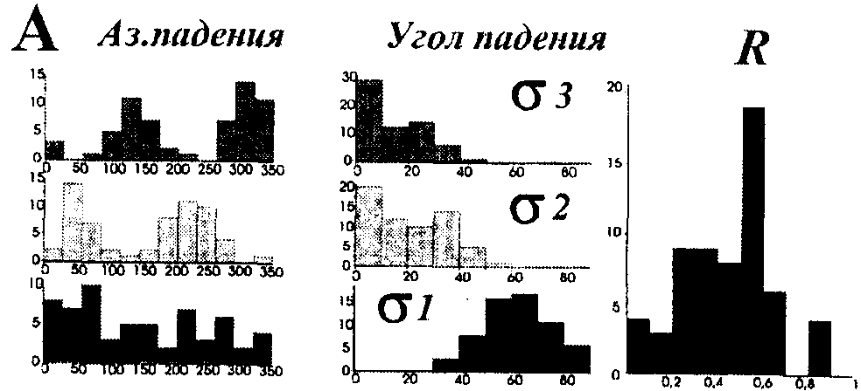
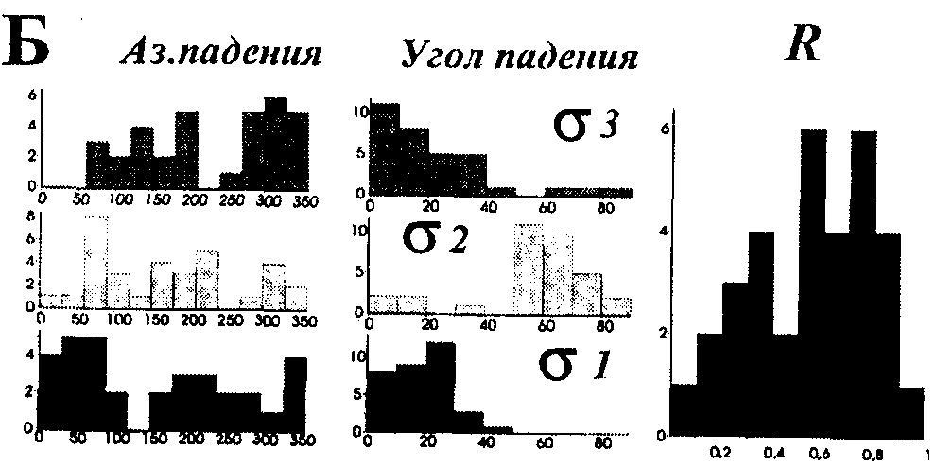
Рис. 4. Гистограммы преимущественных направлений и углов падения осей стресс-тензоров и распределения значений коэффициента R для режимов БРЗ: А - растяжения; Б - сдвига

13

землетрясений, эпицентры которых расположены более чем в 20 км за ее контурами. На запад и на юг от впадины на территории Алтая и Монголии распространены режимы сжатия, сжатия со сдвигом и сдвига [21]. Та же тенденция отмечается и при удалении от рифтовой зоны на NE (Становое нагорье). Изменения типа напряженного состояния от условий чистого растяжения в центральной части рифта к сдвигу с элементами растяжения на флангах и далее к условиям сжатия за пределами рифтовой зоны являются отражением суперпозиции полей тектонических напряжений глобального (общеконтинентальное сжатие) и регионального уровня.
Анализ реконструированного поля тектонического напряжения показал, что в пределах рифтовой зоны выделяются участки с различным напряженно-деформированным состоянием, определяющим кинематику перемещений крыльев активных разломов. Однако всегда остается сомнение - отражает ли наблюденное поле тектонических напряжений истинное направление сил, действующих на тело литосферы в целом, и насколько структура поля тектонических напряжений, изученная с поверхности, соответствует напряженно-деформированному состоянию литосферы на ее подошве.
В Южно-Байкальской впадине в районе п. Култук (Култукская депрессия), где сочленяются три крупных активных разлома - Тункинский, Главный Саянский и Обручевский - наряду с проявляющимся сдвиговым полем тектонического напряжения имеют место и раздвиговые. Сдвиговый тип поля напряжений выявляется в зоне влияния Ангарского поперечного разлома, при сохранении направления оси растяжения на NW и субгоризонтальном ее положении при субгоризонтальном положении оси сжатия, ориентированной в NE направлении, что не характерно для центральных частей Байкальской впадины, где ось сжатия субвертикальная как для внутренних впадин "грабенов", так и для Байкальского рифта в целом. Следует отметить закономерность, обнаруженную в ряде более мелких структурных элементов Байкальской впадины, таких, как Маломорско-Езовская или Чивыркуйская депрессии. Здесь часто на фоне стандартной ориентировки векторов растяжения и сжатия неожиданно появляются продольные к простиранию впадин векторы растяжения при практически неизменной ориентировке вектора сжатия. Это наводит на мысль о том, что при раскрытии элементов рифтогенных впадин может возникать "реактивное" поле напряжений, связанное с выдвижением тектонических блоков как бы друг из друга или продольным соскальзыванием блоков друг с друга при обычном поперечном в целом направлении растяжения. Такое явление необъяснимо с точки зрения перемещений по обычным "плоским" разломам и является характерным для листрических. В то же время достаточно широко распространены мелкие листрические разломы, обычно серповидные в плане со сдвиговыми дислокациями противоположного направления на их разных концах.
При анализе сейсмологических данных, характеризующих современное поле тектонических напряжений Байкальской впадины, подтвердилась установленная ранее господствующая ориентировка оси растяжения в NW направлении при практически вертикальном или слабонаклонном на NE положении оси сжатия. На флангах Байкальского рифта и на участках влияния на рифтогенные структуры поперечных тектонических элементов NW или NNW направлений поле тектонического напряжения приобретает ярко выраженный сдвиговый характер при неизменной ориентировке на NW ocи растяжения с горизонтальными углами падения и при субгоризонтальном же положении оси сжатия NE ориентировки. Такая структура поля тектонических напряжений позволяет допустить, что она обусловлена искажением реального поля тектонических напряжений неоднородностями в структуре земной коры. Но для такого утверждения необходимо хотя бы знать направление главных растягивающих усилий на подошве литосферы. До 1995 г. таких данных мы не имели и только благодаря российско-американским исследованиям в области сейсмической томографии земной коры и верхней мантии появились первые сведения о реальном растекании мантийных масс под Байкальским рифтом [20].
Располагая этими данными о направлении растекания мантийного вещества под литосферой рифтовой зоны, которое и принимается в дальнейшем за истинную ориентировку тектонического растяжения, и используя данные о региональной и локальной структуре поля тектонических напряжений, реконструированных геолого-структурными методами и полученных из анализа фокальных механизмов землетрясений [9], удалось оценить в угловых размер-
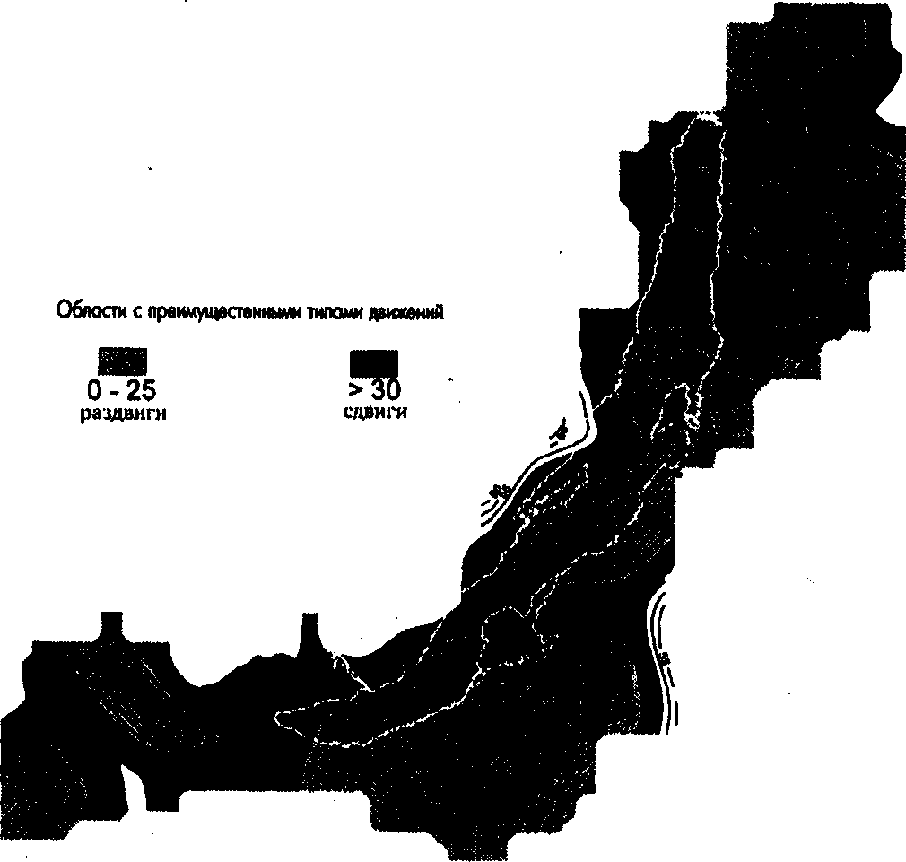
Рис. 5. Отклонение векторов осей растяжений локальных тектонических полей напряжений от регионального вектора растягивающих усилий под литосферой БРЗ
ностях степень их рассогласованности. Была построена схема отклонений векторов растяжения в локальных точках наблюдений и тестовых участках от направления региональных растягивающих сил, действующих под литосферой Байкальского рифта (рис.5). Отчетливо выделились участки с минимальными и максимальными значениями этих отклонений. Поля с минимальными значениями отклонений тяготеют к центральным частям впадин Байкальского рифта, где более развиты активные разломы NE простирания с доминирующей сбросовой компонентной тектонических перемещений. На схеме они тяготеют к центральным частям Южной, Центральной, Северной котловин Байкальского рифта. Наряду с областями распространения минимумов на схеме выделяются участки и с максимальными значениями отклонения векторов растяжения в локальных точках от направления растекания мантийного вещества под Байкальским рифтом. Такие районы с максимальными значениями отклонений располагаются в основном на флангах рифтовой зоны, а также в областях влияния тектонических структур NW или NNW направлений (Ангарский, Селенгинский, Сарминский, Бугульдейский разломы и др.) Здесь проявляются главным образом сдвиговые дислокации вдоль зон разломов при характерной субгоризонтальной ориентировке напряжения растяжения NW простирания и субгоризонтальной же оси сжатия NE простирания. Даже если рассматривать тектонические структуры более низкого порядка, то характерный рисунок изолиний сохраняется. При этом наименьшие значения отклонений приурочены к структурам сбросового типа, тогда как вдоль сдвиговых тектонических структур вытягиваются изолинии с повышенными значениями отклонений.
Таким образом показано, что активные тектонические структуры в локальных участках на поверхности определенно искажают поле тектонических напряжений, обусловленное растеканием мантийного вещества под литосферой Байкальского рифта, а кинематика его раскрытия, восстанавливаемая по анализу структур на земной поверхности, отражает лишь частности, подмеченные в работах [2, 14].
В развитии Байкальского рифта выделяется два главных этапа, устанавливаемые по изменению скорости осадконакопления [14, 21]. С олигоцена, которым датируется зарождение рифтовых впадин, до среднего плиоцена происходило накопление мелкозернистых осадков на фоне умеренных скоростей вертикальных движений. В позднем плиоцене отмечается резкое погрубение осадков, увеличение скорости осадконакопления, что могло происходить при достаточно резком увеличении скорости вертикальных движений. Модель глубинной динамики рифтогенеза, предложенная Von Haugwitz W.R. и др. (1995), объясняет наблюдаемые изменения ско-
14

ростей движений в Байкальском рифте. Первую стадию в развитии рифтовых структур (медленного рифтогенеза) авторы связывают с подъемом мантийного диапира, начавшегося 30 млн. лет назад, а вторую - стадию быстрого рифтогенеза - с достижением диапиром подошвы коры 3 млн. лет назад и латеральным растеканием его вещества.
При неизменном типе напряженного состояния на протяжении всего рифтогенеза [4] изменение скорости вертикальных движений не могло привести к изменению структурных парагенезисов. Однако на территории рифтовой зоны известно несколько типов кайнозойских структурных парагенезисов - структуры растяжения, сдвига и сжатия, часто совпадающие в пространстве [4, 12 и др.]. Есть основания полагать, что двум стадиям развития Байкальской рифтовой зоны соответствовали два различных по своим характеристикам типа напряженного состояния земной коры, а следовательно, и различные структурные парагенезисы.
Полученные характеристики палео- и современного поля тектонических напряжений в Байкальской рифтовой зоне позволяют дать их интерпретацию с точки зрения эволюции напряженного состояния земной коры в кайнозое. Несмотря на разнообразие локальных тензоров с уверенностью можно говорить об общем для территории на протяжении рифтогенеза субгоризонтальном положении оси ст, и ее преобладающем простирании в NW румбах. Изменения простирания оси минимального сжатия до WE на SW рифтовой зоны и NWW на N связаны с разворотом общего простирания рифтовых структур, обусловленным ориентировкой дорифтовых неоднородностей земной коры. Широкая распространенность тензоров сдвигового типа, характеризующих палеонапряженное состояние, по всей исследуемой территории (см. рис. 2) и в то же время их отсутствие на большейее части, исключая Тункинскую впадину, на современном этапе тектонического развития (см. рис. 4) указывают на изменение типа напряженного состояния во времени, по крайней мере, для Байкальской, Баргузинской и Кичерской впадин. Этот вывод подтверждается результатами анализа складчатых деформаций в разрезе осадков южной части Байкальской впадины [11] - со времени формирования верхней пачки осадков (плейстоцен-голоцен?) они не подвергались поперечному дифференцированному сжатию.
Н.А.Логачев [18] показал, что разрастание рифтовой зоны происходило из одного центра, "ядра" рифтовой зоны, находящегося в Центрально-Байкальской впадине. Начиная с олигоцена в процесс постепенно вовлекались фланги рифтовой зоны. Вероятно, так же постепенно менялся и режим деформирования земной коры от преимущественно сдвигового на ранней стадии развития рифта к режиму растяжения на поздней (17).
Гораздо более сложной представляется ситуация для Тункинской впадины. Здесь в пространстве соседствуют тензоры напряжений разных типов. Имеющиеся данные по реконструкциям стресс-тензоров в кайнозойских геологических образованиях позволяют говорить о смене палеонапряженного состояния коры от режима сжатия к сдвиговому режиму и далее к режиму растяжения (см. рис. 1, 5), однако данные о современном напряженном состоянии входят в противоречие с этим выводом. Есть основания полагать, что промежуточное положение Тункинской впадины между типичными структурами сжатия и сдвига, расположенными на территории Монголии и Байкальской рифтовой зоны, ее субширотное простирание, неблагоприятное для осуществления раскрытия в NW-SE направлении, как это происходит в Байкальской впадине, определяет сложность поля тектонических напряжений этой структуры. Возможно, здесь имеют место более частые периодические смены типа напряженного состояния и тесное соседство разных типов полей напряжений, что характерно для впадин типа pull-apart.
Периодические смены типа движений земной коры, непосредственно взаимосвязанные с ее напряженным состоянием, находят удовлетворительное объяснение с точки зрения изостазии земных недр (Леви К.Г., Борняков С.А., 1987). Изостазия земной коры, нарушаемая в период преимущественно горизонтальных движений, позднее восстанавливается за счет проявления сил плавучести. Вертикально направленные напряжения в этом случае возрастают и в результате наблюдается преобладание режима растяжения до момента восстановления изостатического равновесия. Дальнейшее действие внешнего (удаленного) источника горизонтальных движений плиты восстанавливает исходное поле тектонических напряжений. В случае же благоприятного расположения структуры по
отношению к направлению оси горизонтальных сжимающих напряжений внешнего поля напряжений, как это мы видим для Байкальской впадины, эффект действия растяжения увеличивается за счет проявления сил плавучести.
Послеледниковая тектоника в Байкальской рифтовой зоне. В осадочном наполнении впадин Байкальской рифтовой зоны наблюдается немало загадочных явлений, пока не нашедших адекватного объяснения. Это и широкое распространение песков в рифтогенных впадинах Прибайкалья, образование которых традиционно связывается с максимальным оледенением в среднем-позднем плейстоцене [101; морены, лежащие на 360-400 м ниже уровня оз. Байкал на его Баргузинском склоне, что говорит о более низком стоянии уровня озера в это время (Галкин В.И., 1975); многочисленные террасовые уровни на Ушканьих островах, количество которых много больше, чем на побережье озера (Ламакин В.В., 1968);
обнаруженные экзотические валуны на о-вах Ольхон и Ушканьих (Бухаров А.А., Фиалков В.А., 1996); аномально высокие скорости современных вертикальных движений земной поверхности там, где в плейстоцене располагался полупокровный ледник; тектонические разрывы в ледниковых образованиях [10] и некоторые другие. Все это наводит на мысль, что в северном Прибайкалье могли проявляться постгляциальные тектонические движения аналогично тому, как это происходит сегодня в Фенноскандии или на Канадском щите. Рассмотрим детальнее некоторые из перечисленных явлений.
Деформации позднеплейстоценовых и голоценовых осадков. Разная морфологическая выраженность активных разломов и их пространственное взаимоотношение с разновозрастными аккумулятивными формами рельефа делают возможным выделить три их возрастные группы (Демьянович Н.И. и др., 1988).
К первой - относятся деформации элементов рельефа, связанные с разломами, оживление движений по которым датируется началом позднеплейстоцен-голоценового этапа активизации. В наиболее незатушеванном виде они выразились в смещении конечно-моренных валов, отмечающих максимальное выдвижение ледников в береговую полосу Байкала (м. Тыя). Вследствие ограниченной распространенности среднечетвертичных форм в современном наземном рельефе выявление таких разломов существенно затруднено. Разломы, активные с позднего плейстоцена, были обнаружены на участке Верхнеангарской дельты, в районе с. Верх. Заимка и в пределах Рель-Слюдянской аккумулятивной долины. Вместе с тем выделенные эхолотной съемкой конечно-моренные амфитеатры максимального оледенения опущены на значительные глубины вдоль всего Баргузинского побережья озера (Сизиков А.М., Леви К.Г., 1987), что позволяют предполагать высокую активность движений позднеплейстоцен-голоценового возраста. Слабая сохранность форм рельефа, связанных с разломами первой группы, объясняется последующими неоднократными переработками сформировавшихся уступов более поздними движениями.
Во вторую возрастную группу могут быть объединены разломы, деформирующие морены первого постмаксимального (раннезырянского?) оледенения, встречающиеся во многих местах байкальского побережья. Подобные деформации наблюдаются в устьях рек Мужинай, Молокон, в среднем течении р. Кичеры, в устье р. Том-пуды, вдоль юго-восточного обрамления Большереченско-Давшинской и Сосновско-Таркуликской депрессий, в устье р. Снежной и т.д. В береговой полосе Байкала активизация движений по разломам сопровождалась перестройкой конфигурации береговой линии и трансгрессией озера, которая запечатлелась во второй (6-8 м) байкальской террасе. Вдоль побережья Тыя-Горемыкского плато и Баргузинского хребта тыловой шов террасы косо срезает конечно-моренные амфитеатры и высокие уровни флювиогляциальной, аллювиальной и озерной аккумуляции. В подножии Приморского и Байкальского хребтов тектонические уступы этого возраста перекрыты конусами выноса предгорных шлейфов.
Третья возрастная группа "дизъюнктивных движений" отмечена геоморфологически "свежими" разрывами конусов выноса на западном и юго-восточном побережьях озера, датированных по археологическим данным эпохой позднезырянского (сартанского) оледенения. В рельефе северо-восточного побережья признаки этих движений далеко не бесспорны, что, впрочем, не относится к устью р. Селенги, где в это время началось оформление прямолинейного приразломного уступа, ограничивающего с юго-востока современную дельту реки.

15

В целом контуры береговой линии изменились незначительно, и трансгрессивный характер сформированной в голоцене первой (2-4 м) байкальской террасы выражен менее контрастно, чем у террас более высоких уровней. Исключение представляют, пожалуй, лишь низменные аккумулятивные берега в устьях крупных рек, где на рубеже плейстоцена и голоцена происходила активная деградация мерзлоты и обширные участки сартанских террас, видимо, были уничтожены термоабразионными процессами. Необходимо отметить, что в ряде случаев термоабразионные и термоэрозионные уступы, вероятно, трассируют зоны разломов, являющихся источниками термальных вод. Подобный механизм образования уступов, ограничивающих заболоченные котловины, может быть привлечен, в частности, для объяснения особенностей рельефа изголовья крупных мысов в предгорьях Байкальского хребта, на некоторых участках дельты р. В. Ангары между оз. Байкал и с. В. Заимка и перешейке п-ова Святой Нос.
Активные в позднем плейстоцене-голоцене разломы оказывают существенное влияние на конфигурацию береговой линии озера. Последняя, видимо, определяется взаимной ориентировкой зон разломов и вдоль берегового перемещения наносов, и особенно там, где в формировании берега принимают участие рыхлые плейстоценовые отложения. Так, в устьях рек Тыи, Слюдянки (Сев. Байкал), в дельте р. Селенги байкальские и дельтовые террасы срезаны прямолинейными абразионно-тектоническими уступами северо-восточной ориентировки. Все это говорит о достаточно бурном течении тектонических процессов на этапе дегляциации Прибайкалья в среднем плейстоцене и не позволяет сбросить со счетов возможность влияния оледенения, как своеобразного "тормоза" для проявления вертикальных тектонических движений.
Моренные отложения и стадиальность стаивания полупокровного ледника. Максимальное среднеплейстоценовое оледенение охватило обширные территории в Байкальской рифтовой зоне [10] но наибольший интерес представляет ледниковая шапка на севере Байкальской впадины и Баргузинского хребта (рис. 6). Полупокровный ледник занимал площадь не менее 100000 км² , о чем позволяет судить фрагментарно сохранившийся пояс конечных морен. Установлено, что моренные отложения вдаются на 7 км и более в акваторию Байкала, имеют четкую морфологическую выраженность, что позволяет предполагать их субаэральное происхождение и, следовательно, более низкое стояние уровня озера еще
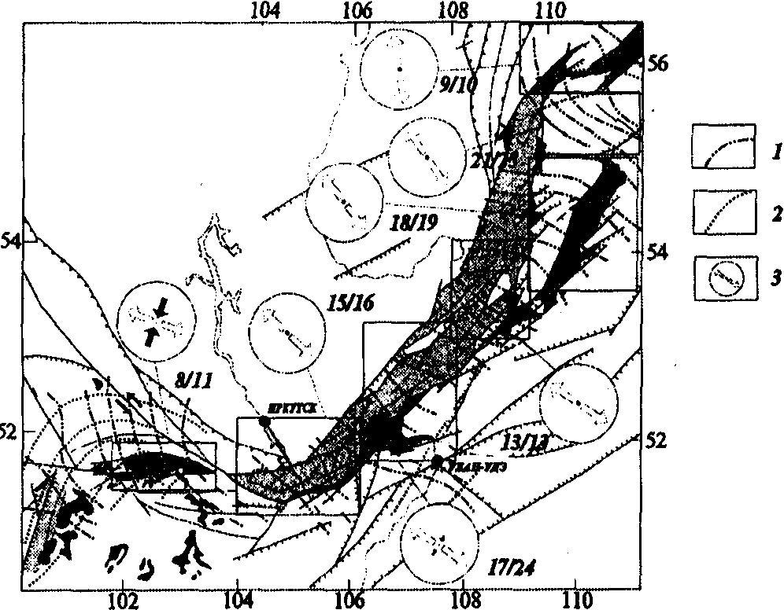
Рис.б. Карта тензоров современного поля напряжения БРЗ: 7 -
траектории кинематических осей растяжения в очагах землетрясений (данные о механизмах очагов землетрясений взяты из работы Solonenko и др., 1995); 2 - траектории кинематических осей сжатия в очагах землетрясений; 3 - тензоры современных тектонических напряжений в верхней коре, рассчитанные по механизмам очагов землетрясений (цифры показывают количество механизмов очагов в данном объеме коры, удовлетворяющих рассчитанному тензору по отношению к количеству механизмов очагов, использованных для расчета). Остальные усл. обозначения см. на рис. 2
150 тыс. лет тому назад. Более того, на дне озерной ванны под сравнительно тонким слоем субаквальных отложений залегают континентальные пески, схожие по своим особенностям с континентальными песками кривояровской свиты, происхождение которых Н.А.Логачев (1958) связывал с ледниковой эпохой. На этом основании В.Д.Мац и др. (1975) пришли к выводу о том, что современная озерная линза Байкала начала формироваться примерно 150-200 тыс. лет назад на фоне дегляциации Прибайкалья. Процесс дегляциации шел стадиально, о чем говорят моренные гряды и ледниковые формы рельефа. Например, в горах Зап. Прибайкалья (Кульчицкий А.А., 1967) имело место четырехкратное оледенение: самаровское (морена максимального оледенения), тазовское (калакачанская морена), зыряновское (кунерминская морена), сартанское (лакомовская морена). С.С.Осадчий (1983) также считает самаровскими, тазовскими, зыряновскими и сартанскими стадиальными моренами флювиогляциальные образования северной части Байкала, бухт Фролиха, Аяя, дельт рек Тыи, Рели, Томпуды и морены Кичерской впадины. Работы, проведенные летом 1995 г. совместно с учеными из ФРГ, подтвердили существовавшие схемы оледенения, в частности для северо-восточной части Байкала (бухты Фролиха, Аяя), где выделяются три группы стадиальных морен, отвечающих как минимум двум этапам оледенения. Аналогичная ситуация и на северо-западном побережье, где установлены также как минимум два этапа оледенения (м. Тыя).
Особый интерес представляет вопрос о мощности полупокровного ледника на севере оз. Байкал. Ответ на него лежит в знании о ледниках современности, описание которых можно найти в многочисленных публикациях. Лед является вязкой жидкостью и поэтому растекаясь сохраняет достаточно строгое соотношение между своими площадными размерами и толщиной, что описывается уравнением вида:
lgHg = 2,0 (±0,05) + 0,16 (±0,01)lgSg ,
где Sg - площадь, занимаемая ледником, км² и Hg - толщина ледникового щита, км при r = 0,8±0,18 и п = 70. Подставив в уравнение примерное значение площади ледника, определяемое в нашем случае по поясу конечных морен максимального оледенения, получаем примерную толщину ледникового покрова равной согласно уравнению и опубликованному ранее (Чижов О.Р., 1982) около 1000 м.
Для сравнения приведем сведения о размерах современных гигантских континентальных ледниковых покровов Антарктиды и Гренландии [7]. Sg для Антарктического ледникового покрова составляет 13 589 000 км² при средней мощности льда Hg = 2450 м, а максимальной - Hg_{max} = 4700 м, для Гренландского - Sg = 1 726 400 км², Hg= 1790 м и Hg_{max}= 3416 м. При этом отметим, что если мысленно удалить эти ледяные шапки с земной поверхности, то окажется, что Антарктида будет затоплена морскими водами с образованием внутреннего моря с глубиной около 1500 м. То же произойдет и с Гренландией, только море здесь будет более мелким -около 800 м. Северобайкальский ледник, хотя и уступает этим гигантам в размерах, мог оказать соответствующее воздействие на подстилающую поверхность. Отсюда не сложно представить, как мог выглядеть Байкальский озерный бассейн на момент оледенения, если моренные валы, лежащие сегодня под уровнем озера, в то время располагались на склоне озерной ванны в сухопутных условиях. Напротив бухт Фролиха и Аяя морены находятся гипсометрически на 360-400 м ниже современного уровня озера. Удалим мысленно этот слой воды, считая, что во время оледенения эта вода была связана в ледниковой шапке. В результате оказывается, что еще 150-200 тыс. лет назад озерная котловина состояла из трех самостоятельных бассейнов, которые при совмещении со схемой добайкальских отложений Г.С.Голдырева образуют единый ансамбль "ледниковый покров - флювиогляциальные осадки" (см. рис. 5). Это, как нам кажется, свидетельствует в пользу допущения более низкого стояния уровня озера. Интересно, что упомянутый автор расчленяет толщу субаэральных песков на три самостоятельных части: верхнюю грубопесчаную гляциальную и, вероятно, сопоставимую с фиксируемой подводной мореной среднюю, отражающую отступание ледников или межледниковье, представленную мелкозернистыми песчаниками и ленточными глинами, и нижнюю -представленную грубозернистыми песчаниками и алевролитами, отражающую, возможно, этап максимального оледенения.

16

Однако, чтобы быть уверенными в реальности проявления постгляциального поднятия в Байкальском рифте, необходимо исключить возможное влияние гравитационных эффектов на скорости современных вертикальных движений земной поверхности, упомянутые выше. Коротко рассмотрим характер площадного распределения как аномалий скоростей современных вертикальных движений земной поверхности по геодезическим данным, так и гравитационных аномалий.
Аномалии скоростей современных вертикальных движений земной поверхности по геодезическим данным. На основе существующих измерений СВДЗК, выполненных Читинским и Восточносибирским АГП в начале 90-х годов и вошедших в основу карты СВДЗК территории СССР, била построена схема скоростей современных вертикальных движений земной поверхности для территории Байкальской рифтовой зоны. В районе, где располагался полупокровный ледник, фиксируется довольно сложная картина распределения аномалий СВДЗК. Однако в первом приближении можно выделить две полосы аномалий, имеющих NE простирание и характеризующихся соответственно положительными и отрицательными значениями вертикальных движений.
Первая протягивается от п-ва Святой Нос до Верхнеангарской впадины, вторая - от о. Ольхон, огибая первую с запада, до северных склонов Верхнеангарского хребта.
Первая - полоса положительных аномалий, разбита, в свою очередь, еще на несколько. Наиболее ярко выделяются три из них:
NE- наиболее интенсивная над Верхнеангарской впадиной и примыкающим к ней горным обрамлением Делюн-Уранского и Северо-Муйского хребтов (максимальные значения скоростей приходятся на верховья р. В. Ангары 27,4 мм/год и исток р. Янчуя 16,3 мм/год;
центральная - над Кичерской впадиной (значения скоростей в верховьях р. Кичеры 8,9 мм/год) и над Баргузинским хребтом, п-овом Святой Нос и южной частью Байкальского хребта (с разбросом значений скоростей от 0,2 до 8,8 мм/год). Интересно, что названные максимумы пространственно совпадают с местами наиболее хорошо проявленных следов оледенении.
Вторая - отрицательная полоса, разбита как минимум на четыре отрицательные аномалии, из которых самая большая NE примыкает к самой крупной из положительных, располагаясь над восточной частью Верхнеангарского хребта (значения скоростей нисходящих движений в верховьях р. Конкудера достигают 14,6 мм/год). Остальные протягиваются на юго-запад вплоть до о. Ольхон, минуя хребты Сынныр и Унгдар, через осевую часть Предбайкальского прогиба, огибая с запада группу положительных аномалий. Средние значения скоростей нисходящих движений здесь составляют -2 мм/год. Ясно, что имеющиеся аномалии нельзя относить только к возможному проявлению гляциоизостатических движений. Здесь задействован многоплановый сложный механизм, в котором, вероятно, одними из главных возмущающих факторов могут являться и гравитационно-плотностные неоднородности литосферы, и собственно тектонодинамические различия разнообразных элементов морфоструктуры.
Многие гравитационные аномалии пространственно совмещены с аномалиями скоростей современных движений земной поверхности, но имеют с последними как положительную, так и отрицательную корреляцию. Несомненно, что в ряде этих аномалий в области распространения ледника имеет место восстановление изостатического равновесия, а это, в свою очередь, делает вполне реальными постгляциальные вертикальные движения в Прибайкалье, но в миниатюре, по сравнению с Фенноскандией и другими, схожими по истории плейстоценового развития, регионами.
Возможные пути решения вопроса о постгляциальном поднятии в Байкальской рифтовой зоне лежат через углубленный анализ взаимоотношений между аномалиями скоростей современных вертикальных движений земной поверхности и изостатическими аномалиями с целью выявления собственно гляциоизостатической компоненты движений, а также оценки интенсивности проявления постгляциальной тектоники по мере удаления от локального центра оледенения на Сев. Байкале. Проявление дегляциациа региона должно находиться в связи со стадиальностью высотных вариаций уровня оз. Байкал. Ее изучение необходимо для решения вопроса о возникновении стока из озера через прорезь р. Ангары, а также получения ответов на многие другие вопросы плейстоценовой жизни региона.
Экзогеодинамика активных разломов. Экзогеодинамика активных разломов - относительно новая отрасль современной геодинамики. Изучение активных разломов всегда параллелизуется с динамикой проявления глубинных процессов -сейсмичности, вулканизма, гидротермализма и др. Однако не остаются индифферентными к активным разломам и экзогенные процессы. Это становится очевидным, если взглянуть на активные разломы как на живой тектонический элемент, так или иначе деформирующий дневную поверхность и тем самым нарушающий нормальное течение рельефообразующих процессов. Чтобы разобраться во взаимосвязях экзодинамики с активной тектоникой, необходимо хотя бы на примитивном предварительном уровне классифицировать элементы последней. В реальности активная тектоника, как и любая другая, находит свое структурное отражение в складчатых и разрывных деформациях геологических тел. Юные складки могут формироваться быстро или медленно, быть результатом активных деформаций геологических слоев или земной поверхности или формироваться пассивно - так называемые конседиментационные складки. Активные разломы могут также подразделяться по интенсивности проявления деформаций: на разломы с медленным - тихое скольжение (крип) - или с быстрым проявлением движений, отражающимся в возникновении землетрясений различной мощности. Кроме того, активные разломы в зависимости от глубины проникновения могут быть проводниками гидротермальных растворов или магматических расплавов. Все это в конечном итоге сказывается на режиме развития земной поверхности и течении экзогенных процессов,, многие из которых часто называют инженерно-геологическими процессами, а последние представляют уже не столько теоретический, сколько практический интерес.
Анализируя итоги исследований в области прогноза природных катастроф, снижения ущерба от них или оценки степени риска, мы приходим к выводу о том, что во всех случаях необходимо учитывать обе компоненты природных процессов - как эндогенных, так и экзогенных. Если в настоящее время имеется богатый опыт районирования отдельно взятых эндо- и экзогенных опасностей, то в вопросе оценки опасности в области перехода от первых ко вторым таким опытом похвастаться нельзя. Обзор литературы показывает, что взаимоотношения между активными разломами и экзодинамикой остаются неосвещенными и поэтому необходимо как бы заново искать методические подходы к их решению. Единственными работами в этой области можно считать публикации сейсмогеологов [6 и др.], в которых обращалось внимание на некоторые экзодинамические процессы, связанные с формированием сейсмодислокаций, а также разработки японских ученых, нашедшие свое отражение на полосовых картах активных разломов Японии [22]. Эти карты практически вместили в себя информацию об активных, или сейсмоактивных, разломах в сочетании с некоторыми элементами инженерной геологии. Они носят утилитарный характер и предназначены для использования в целях детального сейсмического районирования.
В нашем представлении анализ должен начинаться с составления полосовых карт активных разломов в виде неких информационных слоев, характеризующих геологическое строение среды, в которой развивается активный разлом: геофизические поля, которые он возмущает; проявления магматизма или гидротермализма, связанных с его развитием; аномалии геоморфологической среды;
комплексы различных осадков, отложение которых контролируется разломом; наиболее характерные инженерно-геологические процессы и скорости их течения; скорости современных движений земной поверхности; плотности мегатрещиноватости; градиентов скоростей неотектонических движений и т.п. Набор таких карт должен обеспечить возможность осуществления различных видов статистического анализа взаимоотношений между числовыми параметрами, характеризующими информационное пространство "активный разлом - Экзогеодинамика". Это фундаментальный аспект исследований. В основе должен лежать корреляционно-регрессионный анализ, по результатам которого затем производится выбраковка числовых полей по степени их информативности. Затем -кластерный анализ информативных параметров для выявления пространственной близости между ними и, наконец, факторный анализ для создания количественной основы для районирования и оценки инженерно-геологического риска активных разломов. Последнее же необходимо для прямого использования результатов фундаментального анализа в практике. Таким образом, в недале-

17

ком будущем мы ожидаем решение проблемы в рамках системы "активный разлом - экзогеодинамика" на количественном и полуколичественном уровне, т.е. сумеем описать в виде уравнений эти взаимоотношения и на базе уже экспертных, систем прогнозировать их дальнейшее развитие.
GPS - технология в решении задач современной геодинамики Байкальского рифта. Байкальская рифтовая зона в настоящее время является наиболее детально изученной континентальной рифтовой зоной. Несмотря на это ряд актуальных проблем не может быть решен без использования новых технологий, среди которых особое место занимает GPS-технология - спутниковая навигационная система, которая позволяет с высокой точностью определять абсолютные и относительные координаты точек на поверхности Земли. Перечислим основные задачи, в решении которых GPS-технология может позволит получить новые данные. К ним относятся:
количественная оценка величины горизонтального спрединга в Байкальской рифтовой впадине;
количественная оценка вертикальной составляющей тектонических движений в связи с горизонтальным спредингом;
проявление гляциоизостатических движений в центральной части Байкальского рифта;
оценка роли совокупности вертикальных и горизонтальных тектонических движений в сейсмическом процессе;
колебания уровня Байкала и оценка согласованности этих колебаний с колебаниями уровня мирового океана.
В 1994 г. в районе Южного и Среднего Байкала силами ученых из России, Франции и Бельгии был организован первый в регионе геодинамический полигон, полностью нацеленный на решение задач геодинамики с применением GPS-технологии. Он включает в себя 13 пунктов наблюдений, из которых один в Иркутске является пунктом глобальной сети наблюдений и действует постоянно. Остальные пункты расположены как в пределах стабильных Сибирской и Забайкальской кайнозойских плит, так и внутри Байкальской рифтовой зоны. Такое расположение точек полигона позволит определить направление и скорость относительного смещения плит и оценить количественно внутренние деформации в Байкальском рифте. Предварительные расчеты показали, что относительное положение точек Иркутск и Улан-Удэ, расстояние между которыми составляет 231 км, измеряется с точностью около 4 мм по горизонтальной компоненте и 8 мм по вертикальной. Уровень точности измерений позволяет надеяться на получение данных о скоростях движений больших блоков коры, превышающих ошибки при повторных измерениях уже через 2-3 года.
Поскольку статья посвящена современной геодинамике, представляется необходимым поразмышлять о ее будущем развитии в рамках Байкальского региона, хотя все это применимо к любому региону независимо от его геотектонического статуса. Идеи тектоники литосферных плит, базировавшиеся на основах классической физики и ретроспективном анализе геологических фактов, показали, что интерпретация многих геологических фактов, на каком бы совершенном материале и физической базе она ни производилась, содержит в себе в значительной мере элементы научной фантазии. При этом ближе к реалиям мира та интерпретация фактов, которая более строга в их подборе и определении того физико-математического аппарата, который используется при анализе. Поэтому (хотим мы того или не хотим) в один прекрасный день должна была появиться современная геодинамика, базирующаяся на достаточно строгом измерении геологических и геофизических параметров процессов, определяющих развитие оболочек Земли. Ее появление не заставило себя ждать, и более того, в настоящее время она развивается с невероятной быстротой, при этом в исследованиях используется передовой инструментарий и современные вычислительные технологии. Уже сегодня о многих геолого-геофизических процессах мы можем судить, основываясь не на домыслах, как следствии интерпретации геометрии геологической среды, с которой имеет дело геологическая наука, а на вполне обоснованных физических параметрах состояния среды в каждый конкретный момент реального времени. Поэтому естественно, что основой современной геодинамики являются все виды геологического и геофизического мониторинга.
Можно говорить о геофизическом мониторинге среды, но совершенно не обязательно понимать под ним необходимость непрерывного слежения за тем или иным процессом. В мониторинге, как и любом другом методе исследований, необходима разумная гра
дация временных рамок наблюдений за процессами и явлениями, происходящими в земной коре и на ее поверхности. Сроки повторных наблюдений должны строго соответствовать скоростям течения или эволюции того или иного процесса.
Сейсмичность - быстро текущий процесс, нуждающийся в постоянном и непрерывном слежении, линейная денудация - аналогично, что и происходит в действительности на сетях сейсмических наблюдений и подобных им сетях гидрометеорологических станций и постов. Но сейсмичность есть результат проявления критических деформаций среды, которые не возникают мгновенно, а развиваются медленно, на протяжении многих десятков, а порой и сотен лет. При таком течении деформационных процессов не рационально следить за их развитием непрерывно. Для вполне адекватного их понимания достаточно дискретных по времени наблюдений с периодичностью порядка одного цикла опроса характерных точек системы наблюдений в течение 2-3 лет. Это могут быть геодезические, геофизические наблюдения, но суть мониторинга от этого не меняется. Допустим, мы решили наблюдать за напряженным состоянием сеисмоактивной среды с помощью современных вибротехнологий с использованием калиброванных источников сейсмических колебаний. Возникает вопрос: должен ли такой источник работать непрерывно на протяжении многих дней, месяцев, лет.
Конечно, нет. Это должны быть периодичные, возможно, 1-2 раза в год включения аппаратуры с соответствующим слежением на сети сейсмостанций за изменениями физических свойств среды. Таким образом, мы приходим к выводу о том, что мониторинг -это не обязательно непрерывный процесс наблюдений. Это могут быть и дискретные наблюдения во времени, промежуток между которыми должен быть регламентирован и достаточен для получения адекватной процессу информации. Отсюда мы заключаем, что в целях успешного решения проблем современной геодинамики необходимо всемерно развивать наблюдательные сети для фиксирования изменений параметрических характеристик максимально возможного количества экзо- и эндодинамических процессов.
Вторая проблема современной геодинамики вытекает из неадекватности данных, получаемых при геологическом и геофизическом изучении среды. Геологи работают в основном с геометрическими параметрами структурных форм и физико-химическими характеристиками минералов и горных пород, полученными в нормальных условиях или при определенном спектре температур и давлений. Однако не всегда учитывается тот факт, что равные РТ-условия в среде могут быть достигнуты как за счет литостатического, так и добавочного, как иногда говорят, "бокового" давления. Здесь порой кроется первый подводный камень. Действительно, литостатическое давление легко определяется плотностью вышележащей колонны горных пород, а вот боковое давление - вопрос вопросов, так как оно зависит не только от массы и высоты уже упомянутой колонны пород, но и от масс взаимодействующих литосферных блоков. Физические и геофизические методы исследований всегда констатируют только физическое или физико-химическое состояние среды и параметры реально протекающих в ней процессов. Именно поэтому прямая корреляция данных геологических исследований и геофизического мониторинга чаще всего оказывается плохой, в силу несопоставимости существа включаемых в анализ геометрических параметров в геологии и физических параметров процессов в геофизических. С другой стороны, физические параметры среды чрезвычайно быстро меняются, а время этого изменения достаточно легко вычисляется посредством стандартных физических констант и уравнений, тогда как возникшие однажды геологические структуры могут сохраняться почти неизменными на протяжении миллионов лет. Поэтому часто фантастическими выглядят попытки объяснения эволюции некоего геологического пространства, допустим, в протерозое с привлечением современных геофизических данных о состоянии среды. Следовательно, только в рамках современной геодинамики появляется возможность построения геолого-геофизических моделей среды в реальном времени, а для этого необходимо преобразовать описательные или геометрические геологические параметры в числовые параметры процессов, создающих те или иные геологические тела. Однако порой это оказывается совершенно не возможным. С другой стороны, геофизические параметры процессов могут быть геометризированы и сопоставлены с геологическими объектами. Определенные успехи таких преобразований геофизических параметров находят свое место в комплексе сейсмических исследований.

18

Представление о сейсмоактивной среде и ее структурах, объемные характеристики которых контролируют энергетические параметры землетрясений [8], длины сейсмогенных разрывов и энергия землетрясений (Солоненко В.П., 1977), мощность зон разломов, их протяженность и глубина проникновения в связи с изменением РГ-условий с глубиной [11] и т.п. являются ярким примером возможности таких подходов. Таким образом, в рамках решения задач современной геодинамики должны лежать подходы к преобразованию описательной геологической информации в числовую и при этом адекватную геофизическим параметрам среды. Это возможно только в рамках изучения современной геодинамики, так как здесь появляется возможность прямого сравнения между собой геологических и геофизических параметров процессов, структур и явлений.
Особое место в исследованиях по современной геодинамике должны занимать методы физического и тектонофизического моделирования. Однако им уделяется все еще не достаточно внимания. Необходимо напомнить об уникальных экспериментах В.И.Найдича (1977) в области модельного сейсмического просвечивания глубинных неоднородностей, к сожалению, уже не проводящихся, хотя они были бы уместны для изучения очаговых зон землетрясений в лабораторных условиях или для разработки новых геофизических методов исследований. Методы моделирования не только позволяют установить реальные взаимоотношения между параметрами, но и наметить или прогнозировать дополнительные параметры, которые могут быть измерены в природе и использованы для дальнейшего сопоставления с геофизическими данными о среде и протекающих в ней процессах. Таким образом, в рамках изучения современной геодинамики необходимо развивать методы физического моделирования, которые должны стать технологией современных исследований.
Современная геодинамика как научное направление оказалась несмотря на свою молодость наиболее прикладной геологической дисциплиной, основой изучения которой стало исследование современных геологических процессов. Здесь она легко нашла свое место в области природных катастроф, прогнозирования, оценки возможного ущерба от них, оценки различного рода опасностей и управления риском.
Какими же представляются исследования в области современной геодинамики и что необходимо для дальнейшего ее развития? В условиях Прибайкалья, где новейшая активизация тектонических процессов напрямую связана с рифтогенезом, сопровождающимся сейсмичностью, а в прошлом и вулканизмом, исследования в области современной геодинамики должны ориентироваться прежде всего на выявление количественных взаимосвязей между современными тектоническими и сейсмотектоническими движениями, деформациями земной коры, современным разломообразованием, сейсмичностью, термическим режимом и гидротермализмом и реакцией комплекса экзодинамических процессов на упомянутые явления.
Реализация решения этих проблем, вероятно, должна начинаться с развития и оснащения системы мультидисциплинарного мониторинга геологических и геофизических полей. Для этого необходимо значительно модернизировать сеть сейсмических наблюдений путем подключения цифровых станций к существующим гальванометрическим, изрядно устаревшим, но достаточно надежным, организовать связь и передачу информации от сети станций и обсерваторий в центр для математической обработки и формирования базы данных. В обсерваториях должен вестись комплекс наблюдений, синхронизированных в реальном времени. Это могут быть прецизионные гравиметрические наблюдения, электромагнитные, деформометрические, GPS-позиционирование, гидрогеологические, вибросейсмические и т.д. Центр должен быть оборудован современной вычислительной техникой, работающей в сетевом режиме и с соответствующим программным обеспечением, в рамках которого будут реализованы методы статистической обработки данных и разработаны экспертные системы для решения как фундаментальных, так и прикладных задач.
Работы на обсерваториях должны иметь структурно-геологическое сопровождение, в рамках которого должна осуществляться привязка тех или иных геолого-геофизических полей к реально существующим неоднородностям среды. В конечном итоге, нужно уйти от примитивного решения классических задач, ориентированного на сплошную бездефектную среду, так как в противном случае никакого прогноза вариаций физических полей не будет.
Но как осуществить структурно-геологический контроль, когда геологи лишь фиксируют факт наличия той или иной неоднородности, т. е. являются носителями статической информации. Эта проблема тем неменее разрешима, правда в самом первом приближении, путем привлечения методов физического или тектонофизического моделирования с учетом условий подобия. В эксперименте, зная конечное условие (результат полевого структурно-геологического обследования), можно, используя условия подобия, воссоздать временную последовательность этапов развития структурного элемента или последовательность их комплексов, опираясь при этом не на идеи о бездефектности физической среды, а практически задавая существующие дефекты, закартированные в реальности. Такое комплексирование методов даст абсолютно новый материал для теоретических построений и разработки прогностических подходов. Если мы заговорили о прогнозе тех или иных природных явлений, то необходимо сказать, что эта наисложнейшая проблема не может быть реализована путем использования только геологических или геофизических данных. Основы ее решения лежат в тесном комплексировании методов и данных как картировочных работ геологов, геофизического (включая сейсмологический) мониторинга, так и комплекса экспериментальных данных, которые заблаговременно могут дать исходные конструкции статистических зависимостей и предсказать дальнейший ход развития процесса при соблюдении начальных условий.
Работа выполнена при финансовой поддержке международных фондов ISF (грант RLG300) и 11МТА8(грант 93-0134), Миннауки РФ, Национального научного фонда Франции и Сибирского отделения РАН.
ЛИТЕРАТУРА
1. Активная тектоника Байкала / Леви К.Г., Бабушкин С.М., Бадардинов А.А. и др.//Геология и геофизика. -1995. -№10.-С. 154-163.
2. Балла 3., Кузьмин M.ff., Леви К.Г. Кинематика раскрытия Байкала// Геотектоника. -1990. - №2. - С. 80-91.
3. Богданов Ю.А., Зоненшайн Л.П. Обнажения миоценовых осадков на дне озера Байкал и время сбросообразования (по наблюдениям с подводных обитаемых аппаратов "Пайсис") //Докл. АН СССР. -1991. - Т. 320. - №4. - С. 931-933.
4. Взбросо-сдвиговые палеосейсмодислокации по зоне Главного Саянского разлома / Чипиэубов А.В., Смекалин О.П., Белоусов О.В. и др. //Докл. РАН. -1994. - Т. 338. - №5. - С.672-674.
5. Голдырев Г.С. Осадкообразование и четвертичная история котловины Байкала. - Новосибирск: Наука, 1982. 6. Деформация и разрывообразование при сильных землетрясениях в Монголо-Сибирском регионе. / Молнар П., Курушнн Р.А., Кочетков В.М. и др. // Глубинное строение и геодинамика Монголо-
Сибирского региона. - Новосибирск: Наука, 1995. - С.5-54. 7. Долгушин Л.Д., Осипова Г.Б. Ледники. - М.: Мысль, 1989.
8. Weeu К.Г. Неотектонические движения в сейсмоактивных зонах
литосферы. - Новосибирск: Наука, 1991.
9. Мишарина Л.А., Солоненко Н.В. Механизм очагов и поле тектонических напряжений // Сейсмогеология и детальное сейсмическое районирование Прибайкалья. - Новосибирск: Наука,1981. -С.110-113.
10. Нагорья Прибайкалья и Забайкалья // Логачев Н.А., Базаров
Д.Б. и др. - М.: Наука, 1974.
11. Разломообразование в литосфере. / Отв. Ред. НАЛогачев. - Новосибирск: Наука, 1991.
12. Разломы и сейсмичность Севере-Муйского геодинамического полигона / Саньков В.А., Днепровский Ю.И., Коваленко С.Н. и др. - Новосибирск: Наука, 1991
13. Шерман C.И., Днепровский Ю.И. Поля напряжений земной коры и геолого-структурные методы их изучения. - Новосибирск: Наука, 1989.
14. Шерман С.И., Леви К.Г. Трансформные разломы Байкальской рифтовой зоны и сейсмичность ее флангов // Тектоника и сейсмичность континентальных рифтовых зон. - М.: Наука, 1978. С. 7-18.
15. AngelierJ. Inversion direc te de recherche 4-D: comparison physique et mathematique de deux methodes de determination des tenseurs des paleocontraintes en tectonique de failles //C.R.Acad.Sci. - Paris. - 1991. -V.312.-P. 1213-1218.
16. Delvaux D. The TENSOR program for reconstruction: examples from the east African and Baikal rift zones //Terra Abstracts. -1993. -V. 5.-P. 216.

19

17. Delvaux D., Levi К., Kajara R., Sarofa J. Cenozoic paleostress and kinematoc evolution of the Rnkwa - North Malawi rift valley (East African Rift System). // Bull. Centres Rech. Explor.-Prod.Explor.-Prod. Elf Aguitaine. -1992. - V.16. - № 2. - P. 383-406.
18. Logatchev N.A. History and geodinamics of the lake Baikal rift in the contex of the Eastern Siberia rift system: a review // Bull. Centers Rech. Explor. -Prod. ElfAquitaine. - 1993. - V.17. - № 2. - P. 353-370.
19. Solonenko A. V.. Solonenko N. V.. Melnikova V.I., Shteiman E.A. The seismicity and earthquake focal mechanisms of the Baikal seismic zone // Bull.Centres Rech. Explor. - Prod. Explor. - Prod. ElfAquitaine. - 1996. - V. 19(2), in press
20. Seismic anisotropy and mantle flow beneath the Baikal rift zone / Gao S„ Davis P.M., Liu H. a.o.// Nature. -1994-V.371.-P. 149-151.
21. Spatial and temporal changes in the state of stress of the Baikal rift
zone / Solonenko A.V., San'kov V.A., Solonenko N.V. a.o. // Baikal as
a Natural Laboratory for Global Change. - Russia. - Irkutsk: May 11-17,
1994.-P.43.
22. Strip of the Median tectonic line active fault system in Kinki./
Edit.T.Sato. - Geol. surv. of Japan, 1994.

